RED STAR☆
川口市立戸塚中学校 ４５期
１学年通信 10号
令和４年9月16日（金）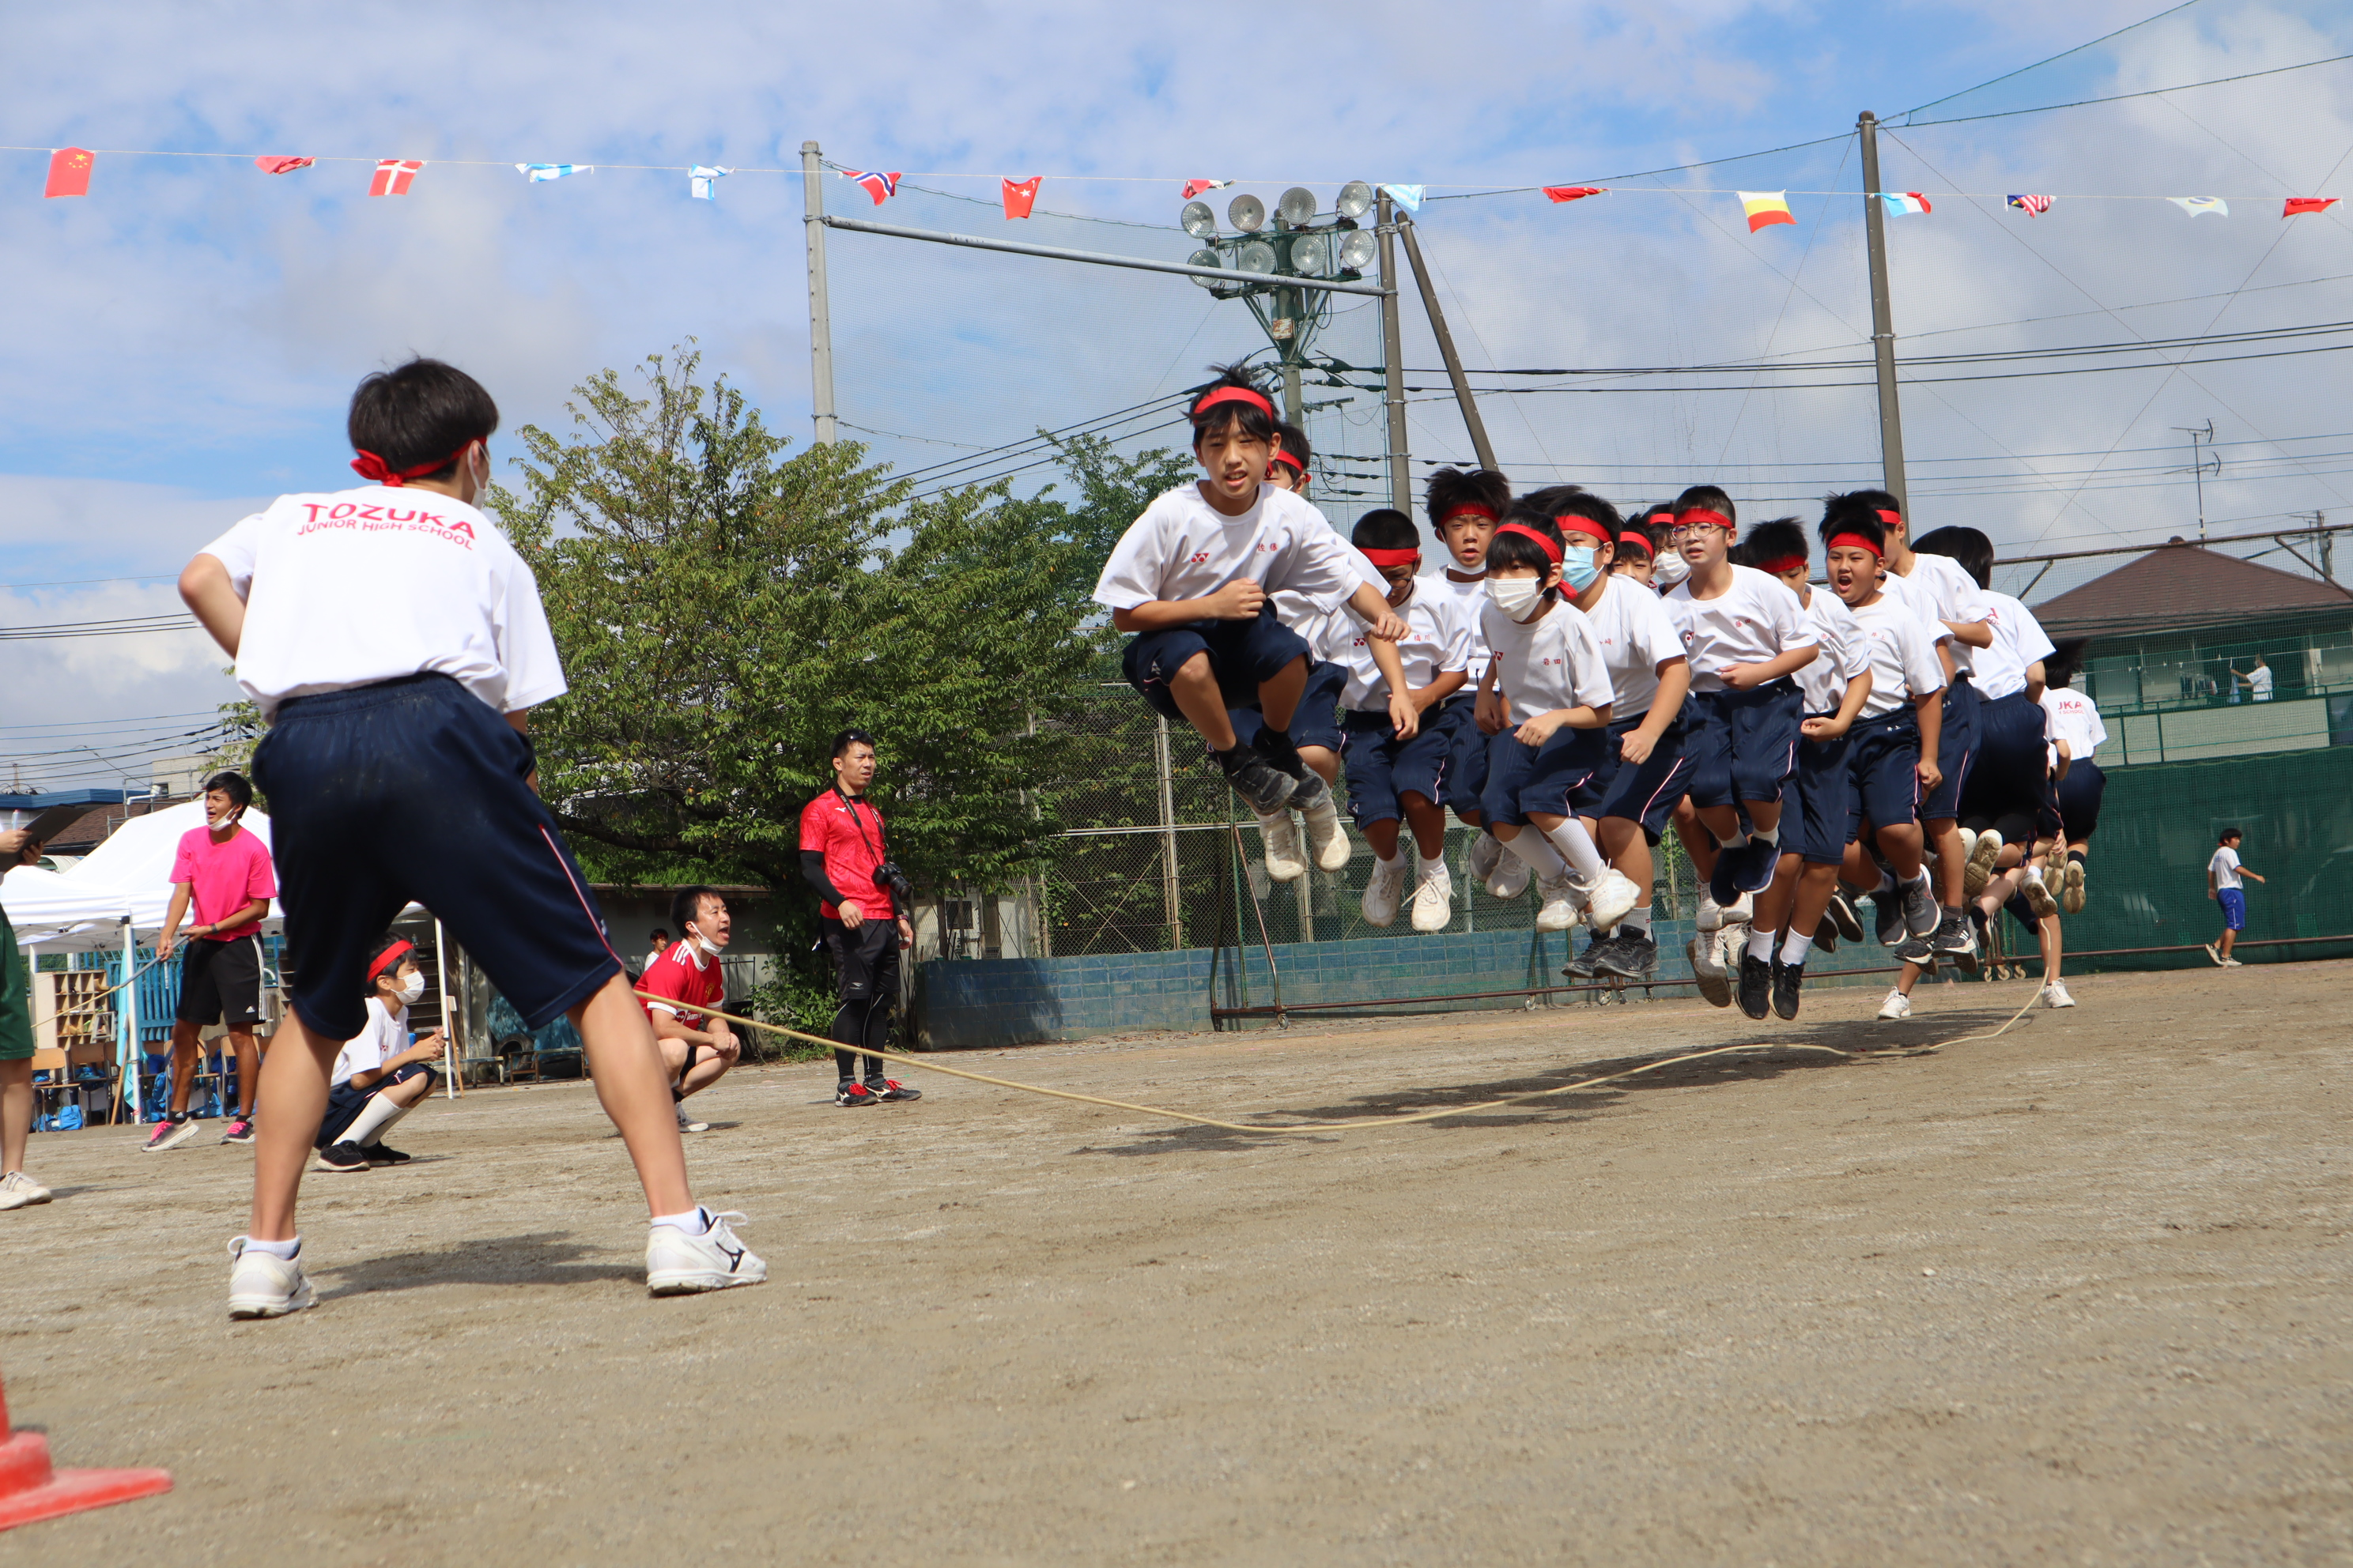日(金)発行

体育祭無事に終わる！

９月１０日（土）に川口市立戸塚中学校第43回体育祭が無事に開催されました。今回の体育祭のスローガンである「栄光の三原色～Let’s・規律・情熱～」の通り、規律を守り、情熱を持って体育祭をみんなで楽しめましたか。クラスでも体育祭実行委員を中心にスローガンを決め、練習した成果を出し切りました。プログラムには学年種目の「栄光の架け橋」、全学年共通種目の「クラス対抗大縄跳び」、「全員リレー」があり、どの種目も本気で取り組みました。競技している友達や先輩に拍手をし、「がんばれ」「できるよ」など前向きな声掛けをした生徒が多いのがとても印象的でした。吹奏楽のアトラクションも、全員が盛り上がりました。体育祭で仲間と協力して、全力で取り組む先輩を見て、すごいなと感じる部分もあったと思います。来年の体育祭に活かしていきましょう！
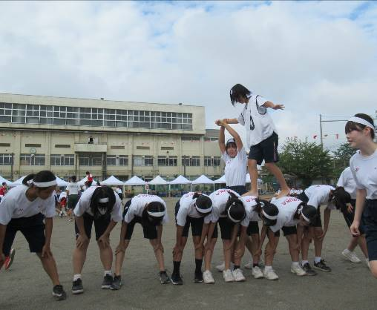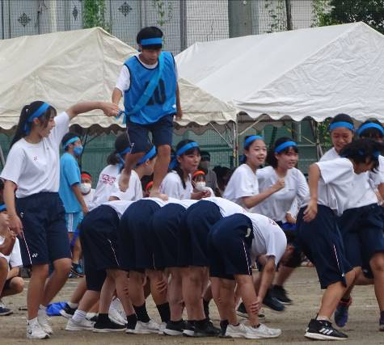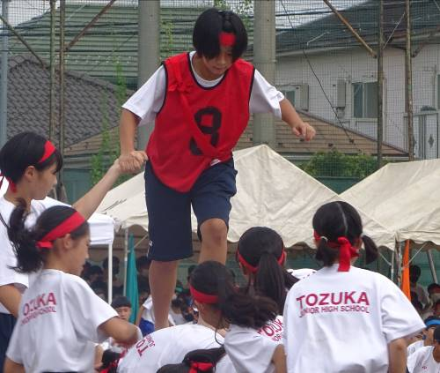栄光の架け橋

クラス対抗大縄跳び
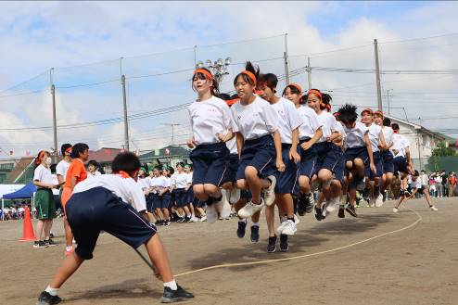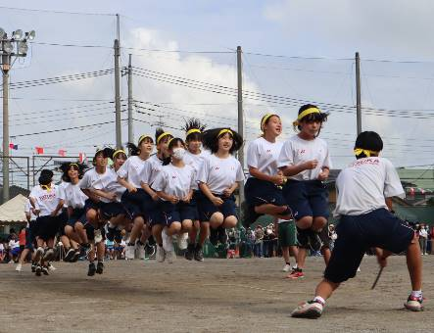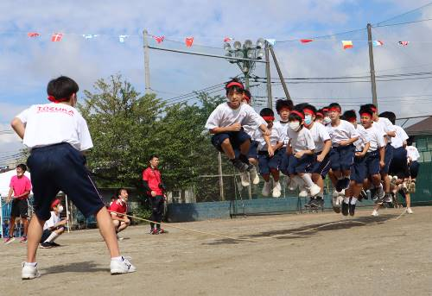

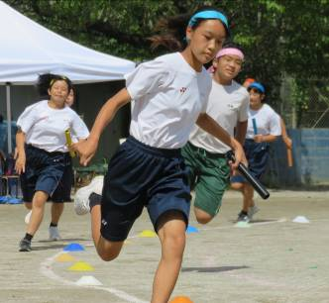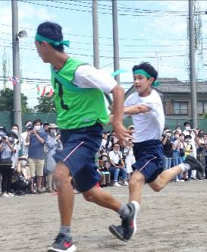全員リレー
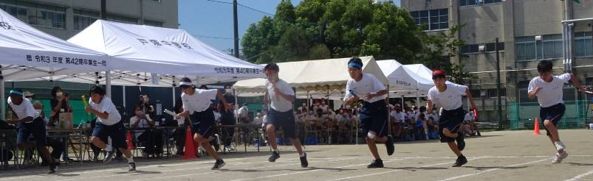

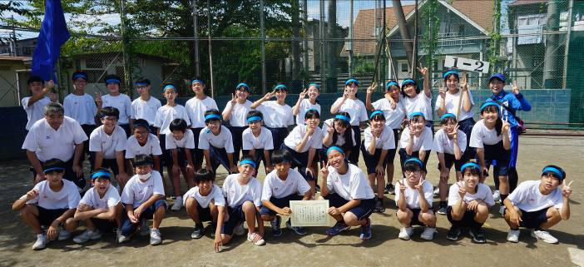クラス写真！
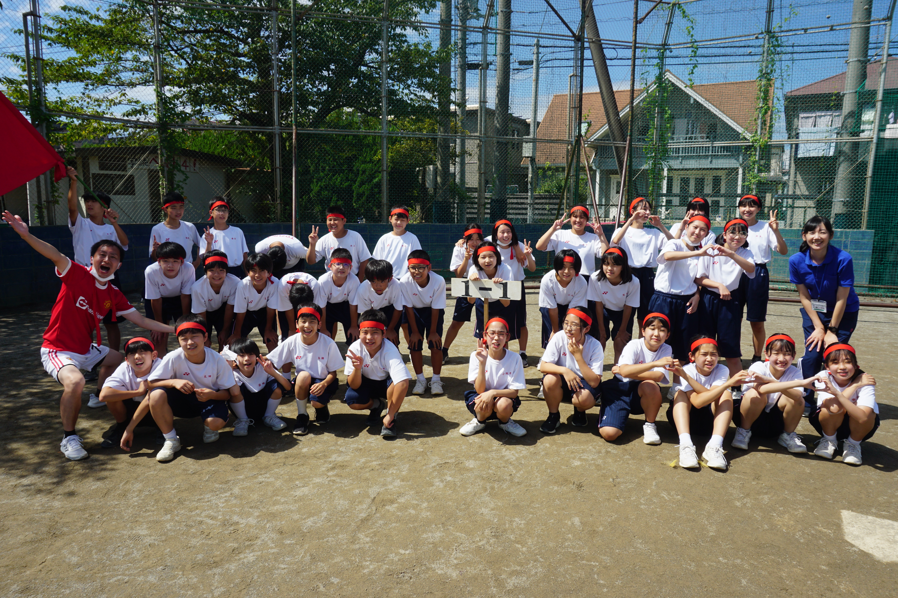
 | 予定
９月19日（月） | 敬老の日
20日（火） | 市民体育祭（柔道・水泳）
21日（水） | 市民体育祭（野球・柔道・陸上）
22日（木） | 市民体育祭（野球・柔道・陸上）
23日（金） | 秋分の日
26日（月） | 市民体育祭中心日（給食カット）、３時間授業
27日（火） | 市民体育祭中心日（３年、８組以外給食カット）、３時間授業
28日（水） | 市民体育祭中心日、時間割注意、4時間授業
29日（木） | 市民体育祭中心日、時間割注意、4時間授業
30日（金） | 市民体育祭中心日

